**ESCUELA NORMAL DE EDUCACION PREESCOLAR**

Licenciatura en educación preescolar

Ciclo escolar 2020-2021

2do semestre sección B

Curso: Observación y análisis de las prácticas y contextos escolares

**Trabajo:**

Evidencia Unidad 3/Evidencia Integradora

**Alumna:**

Sara Yamilet Gómez Hernández #5

**Profesor**: Elizabeth Guadalupe Ramos Suárez

**Competencias:**

* Integra recursos de la investigación educativa para enriquecer su práctica profesional, expresando su interés por el conocimiento, la ciencia y la mejora de la educación.
* Actúa de manera ética ante la diversidad de situaciones que se presentan en la práctica profesional.

Saltillo, Coahuila de Zaragoza 24 Junio 2021

Relato Biográfico.

Yo inicialmente no sabía qué carrera escoger, y por mi mente no pasaba la idea de ser educadora.

Lo que me llevó a presentar para esta carrera fueron mis padres, ya que yo no tenía una opción para estudiar porque no sabía lo que quería y como mi papá trabaja en la SEP (Secretaría De Educación Pública) a ellos se les hacía más fácil que estudiara esta carrera por el campo laboral ya que mi papá en algún futuro me podría conseguir una plaza para trabajar.

Al principio a mí no me agradaba la idea y con frecuencia peleaba con mis padres por esto, pero me di cuenta que no era por la carrera si no por el hecho de que ellos la habían escogido por mí.

Pasaban los días y yo empezaba a pensar en que los niños si me gustaban y que también siempre me ha gustado ayudar a las demás personas, por lo cual una carrera humanista si me gustaría estudiar.

Desde pequeña siempre tuve facilidad de integrarme con los demás niños y más con los que eran más pequeños que yo, siempre terminaba jugando con ellos aunque no los conociera.

Comencé a verle el lado bueno a la carrera y hable con mis padrinos ya que ellos son maestros de educación física, comenzaron por decirme que tendría un horario muy flexible y que sería por las mañanas y así en un futuro por las tardes tendría tiempo para mis hijos.

Otras de las cosas que me dijeron eran que era una carrera muy bonita y muy humilde y que tendría las mismas vacaciones que los niños.

Entonces me empezó a llamar más la atención la carrera y cada vez me iba convenciendo un poco más para presentar el examen de buena manera.

Presente el examen y lo pase, la verdad salí con buen puntaje, y comencé a pensar en que tenía las capacidades para estar en una Normal.

Ya al estar en la carrera y con el tiempo que llevo transcurrido aquí ahora me doy cuenta de que si me está gustando, en esto influye mucho el ambiente y la comunicación que tengo y que he tenido con mis demás compañeras.

Me gusta saber que cuando yo esté en una edad mayor a la que estoy ahora, tendré alumnos y seré su primera maestra, y me da una gran motivación saber que les voy a enseñar conocimientos nuevos que para la gente suelen ser básicos pero son conocimientos que van a tener por el resto de su vida, y eso es tener una gran influencia en ellos.

Me está gustando el hecho de que voy a formar a gente más pequeña, que voy a convivir, jugar y también aprenderé con ellos, ya que uno como maestro nunca debe de dejar de aprender.

Durante el curso de observación he desarrollado las siguientes dos competencias:

* Integra recursos de la investigación educativa para enriquecer su práctica profesional, expresando su interés por el conocimiento, la ciencia y la mejora de la educación.
* Actúa de manera ética ante la diversidad de situaciones que se presentan en la práctica profesional.

Las desarrolle a partir de los trabajos realizados en clase los cuales fueron:

UNIDAD DE APRENDIZAJE I. ESCUELA Y COMUNIDAD: ENCUENTROS Y DESENCUENTROS

En esta unidad realice una observación a un jardín de niños, fue realizada de la semana del 16 al 19 de marzo.

La observación utilizada fue la observación directa ya que según Tamayo (2007, p. 193), la observación directa “es aquella en la cual el investigador puede observar y recoger datos mediante su propia observación”. En este caso yo soy la observadora y mediante lo que vaya observado puedo analizar y recabar datos.

Utilice la investigación etnográfica, la cual Aguirre Baztán (1997), indica que es el estudio descriptivo de la cultura de una comunidad; así, es el estudio descriptivo de la cultura de una comunidad, o de alguno de sus aspectos fundamentales bajo la perspectiva de compresión global de ésta.

Durante mi observación pude recabar que se encontraba en un área urbana ya que según la Real Academia Española un área rural es el conjunto de edificios y calles, regidos por un ayuntamiento, cuya población densa y numerosa se dedica por lo común a actividades no agrícolas.

Se pudo observar que el jardín no tiene una fachada muy buena ya que tiene graffitis en las paredes, las banquetas y las calles están pavimentadas pero tiene muchas partes deterioradas, alrededor de las calles del jardín cuenta con señalamientos viales, se encuentran tiendas de la esquina, papelerías y mercerías cerca del jardín, por las calles entre las que se encuentra el jardín no pasan muchos carros ni camiones, normalmente se encuentra muy tranquilo.

Estas condiciones que observe pueden favorecer y perjudicar al jardín. Favorece el tener mercerías y papelerías cerca ya que en cualquier momento se puede ofrecer algo al igual favorece mucho que sea un lugar en el que casi no transitan carros ya que esto evita que ocurran accidentes y se evita aún más con ayuda de los señalamientos viales que se encuentran alrededor.

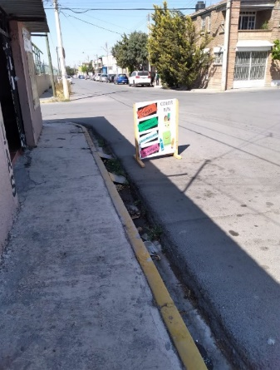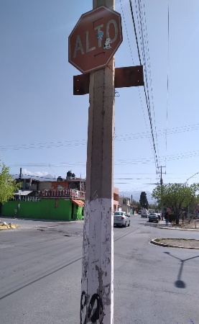Afecta el hecho de que las calles no estén bien pavimentadas ya que cualquier persona que pase por ahí se puede caer y podrá tener un accidente grave.

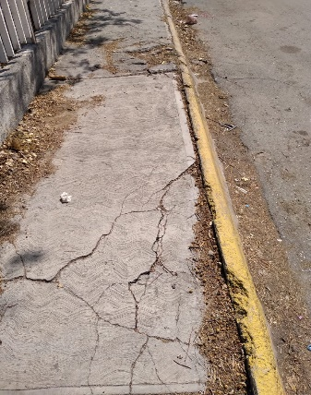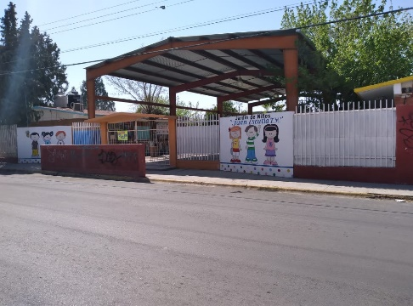

UNIDAD DE APRENDIZAJE II. PRÁCTICAS Y ESCENARIOS DE GESTIÓN

En esta unidad realice una monografía, la cual según Kaufman y Rodríguez (1993), es un texto de información científica, expositivo, de trama argumentativa, de función predominantemente informativa, en el que se estructura en forma analítica y crítica la información recogida en distintas fuentes acerca de un tema determinado.

En este caso, realice la monografía igual de la observación realizada con anterioridad del jardín, incluí las imágenes y los datos recabados en el trabajo anterior pero en este trabajo realice algo extra: entrevistas a una directora sobre el plantel.

"Una entrevista es una conversación con propósito. Es un proceso interactivo que involucra muchos aspectos de la comunicación que el simple hablar o escuchar, como ademanes, posturas, expresiones faciales y otros comportamientos comunicativos" (Morgan y Cogger, 1975).

Para realizar esta entrevista, lo hice de manera virtual por las condiciones del covid-19.

Concluyendo con las respuestas de la directora pudimos rescatar que la forma de trabajar en este año y en los meses que continúan por la pandemia, fue con la ayuda de los programas “Aprende en casa I, II y actualmente III”.

Se implementó el proyecto: Programa Escolar de Mejora Continua (PEMC), con recursos particulares del directivo y personal docente.

El número de personal en esta institución está formada por 8 personas, de las cuales 7 ya están vacunadas contra el COVID-19.

El jardín cuenta con 224 alumnos, para regresar a clases presenciales se prepararan con limpieza a profundidad y estrategia para un sistema híbrido.

Tienen comunicación a través de los padres por redes sociales, llamadas y visitas domiciliarias a quienes lo requieran.

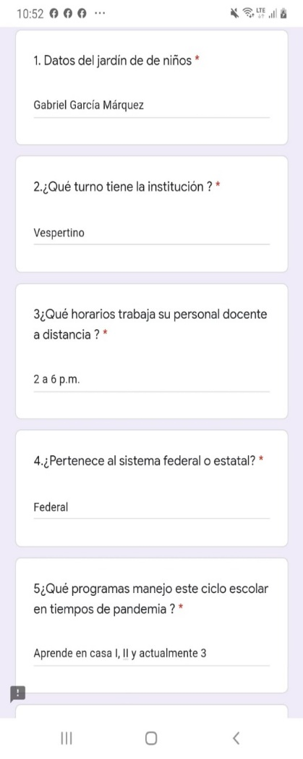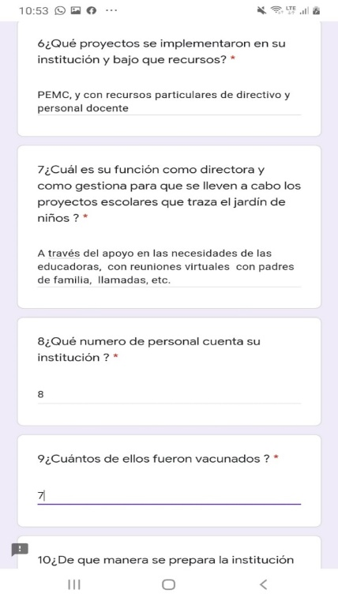Para ellos el papel de los padres es que sean guías y sean los primeros respondientes en la educación de sus hijos.

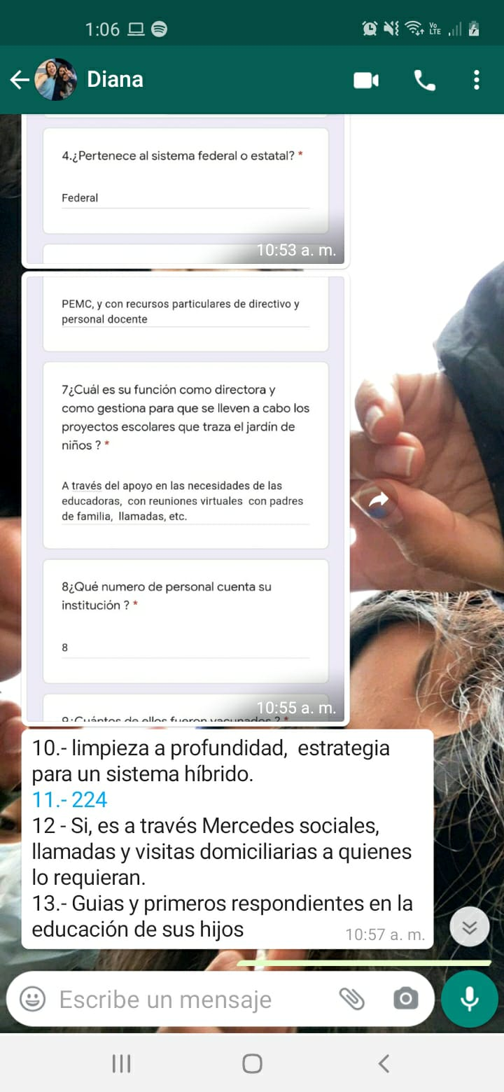

UNIDAD DE APRENDIZAJE III. INTERACCIONES PEDAGÓGICAS Y DIDÁCTICAS: ENSEÑANZA Y APRENDIZAJE EN EL AULA

Por ultimo en esta unidad realizamos una segunda observación, pero en este caso fue a una clase virtual.

La observación se realizó el día 1 de junio del presente año, algunas alumnas de la Escuela Normal de Educación Preescolar realizamos una observación a una clase de tercer grado del Jardín de niños Francisco González Bocanegra, el cual está ubicado en Nardos 262, Girasol, 25080 Saltillo, Coahuila

La observación comenzó a las 4:30 de la tarde en la que teníamos que tener la cámara y el micrófono apagado, esto con finalidad de que los niños no se dieran cuenta de que habían más personas y pudieran desenvolverse como normalmente lo hacen.

Comenzaron a unirse los alumnos, pero no eran muchos, eran aproximadamente 8 niños.

Al iniciar la sesión estaba un maestro de educación física el cual estaba haciendo unos ejercicios de yoga y los alumnos comenzaron a participar, imitando lo que él hacía.

El maestro para explicarlos les hablaba de una manera clara y hacia los ejercicios para que a ellos se les hiciera más fácil imitarlos, los alumnos fueron muy participativos ya que todos hacían estos ejercicios.

El momento de este maestro duro aproximadamente 8 minutos, después de esto el maestro se despidió y entro una maestra a la sesión. Ella al entrar los saludo y pregunto cómo estaban, lo hizo de una buena manera, siendo amable y respetuosa con los alumnos.

Al iniciar este momento de la sesión, nos pudimos dar cuenta de que la asignatura siguiente era mundo natural por el tema que tratarían.

La maestra comenzó preguntándoles a los alumnos sobre los volcanes ya que de eso trataría su clase, y por ende se necesita saber los conocimientos previos que los alumnos tienen sobre un tema.

Las preguntas que la maestra realizo fueron las siguientes: ¿Qué son los volcanes? Y ¿Qué conocen sobre ellos?

“DEBEMOS PRESENTAR SITUACIONES EN DONDE LOS NIÑOS NO TENGAN TODOS LOS CONOCMIENTOS NECESARIOS” (Castedo, 1995)

Después de esto, la educadora les compartió pantalla para enseñarles un video acerca de los volcanes para que entendieran mejor el tema y el video es un recurso de apoyo.

Al terminar la reproducción del video, la maestra les recuerda a los alumnos sobre algunos materiales encargados en alguna clase pasada para realizar su experimento el cual les ayudaría a comprender de una manera fácil y divertida el proceso y la reacción de los volcanes.

“RECONOCER ALGUNOS FENÓMENOS DEL MUNDO NATURAL Y SOCIAL QUE LE PERMITAN COMPRENDER LO QUE SUCEDE EN SU ENTORNO” (SEP, 2018)

Los materiales encargados fueron:

Vinagre, bicarbonato, una cuchara, una botella limpia, jabón líquido, embudo, colorante, una base de cartón y una imagen de un volcán la cual tenía que estar del mismo tamaño que la botella.

La educadora indico el proceso del experimento e indico que este lo harían con ayuda de sus papás.

Comenzó indicando en qué orden verterían los materiales y mencionaba cuantas cucharadas utilizarían de bicarbonato al igual que indicaba hasta donde llenarían la botella. Al momento en que ella lo iba realizando, los alumnos lo hacían junto con la ayuda de sus papás y después de realizar el procedimiento se vio como el volcán hacia reacción; al momento en que sucedió esto la educadora les pregunto ¿Qué está pasando? Y ellos muy emocionados comenzaron a responder “están saliendo burbujas”, después de esto la educadora les pregunto ¿Cómo les pareció la actividad? Y los alumnos respondían “estuvo muy padre”.

Para terminar la sesión la educadora les explico a los niños que estábamos presentes en la clase y que éramos futuras maestras, después de esto se despidió de ellos de una manera muy amable.

La clase me pareció buena aunque la educadora se notaba un poco nerviosa, me gusto la actitud de los alumnos ya que fueron muy participativos y mostraron asombro al momento de realizar el experimento.

La educadora puede realizan una evaluación mediante la observación, ya que está observando a los niños al momento de realizar el experimento y de igual manera podría hacer una evaluación al momento final y hacerles preguntas sobre el tema que acaban de ver.

“Las experiencias que hay que ofrecer a los niños son, por un lado, aquellas que se realizan directamente sobre los objetos, como observar, experimentar, registrar, representar y obtener información complementaria” (SEP, 2018)

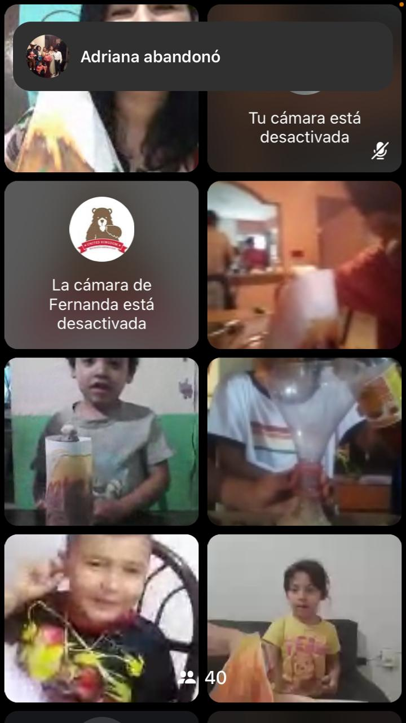Los alumnos pudieron experimentar y obtener información mediante el video presentado por la educadora y trabajaron directamente sobre objetos que en este caso son los objetos o materiales que utilizaron para ver cómo es un volcán y su reacción.

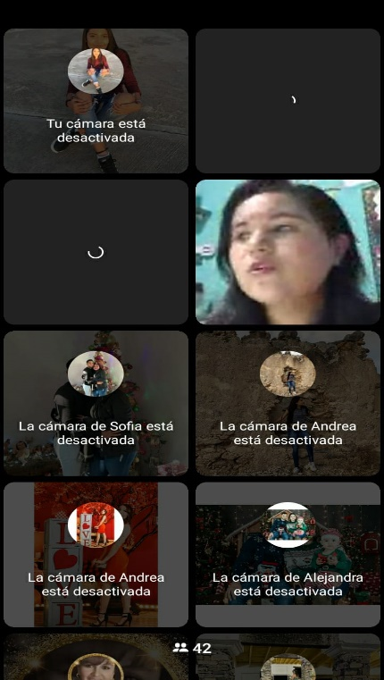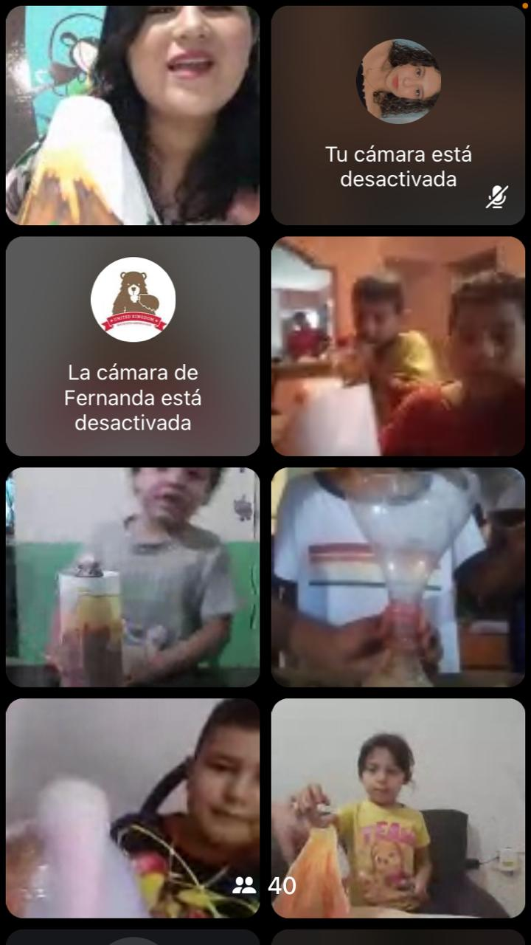

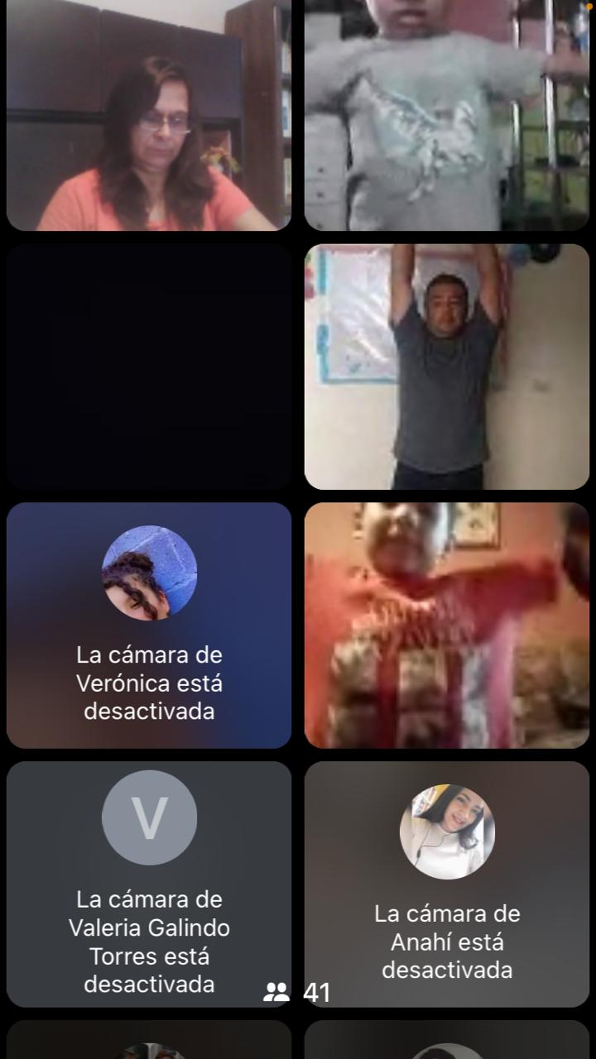

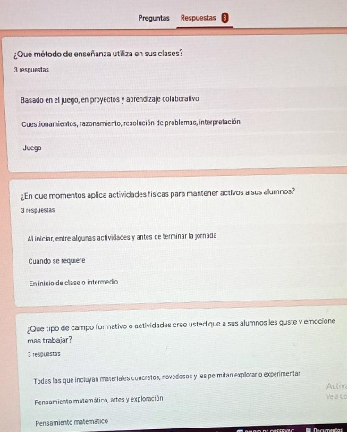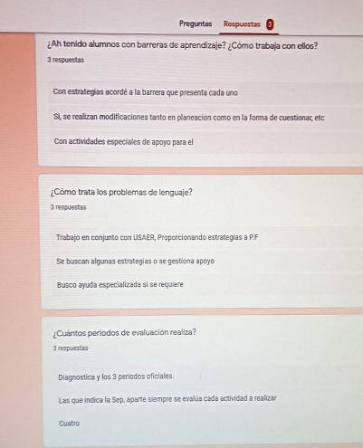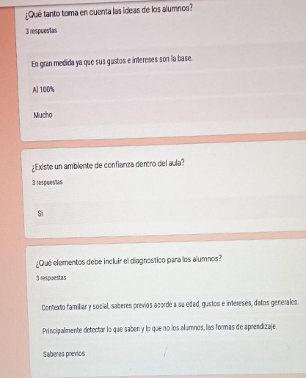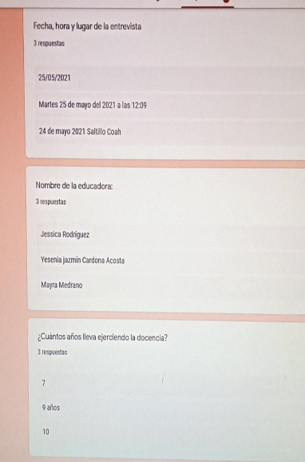Por ultimo incluimos algunas entrevistas que realizamos a 3 docentes.